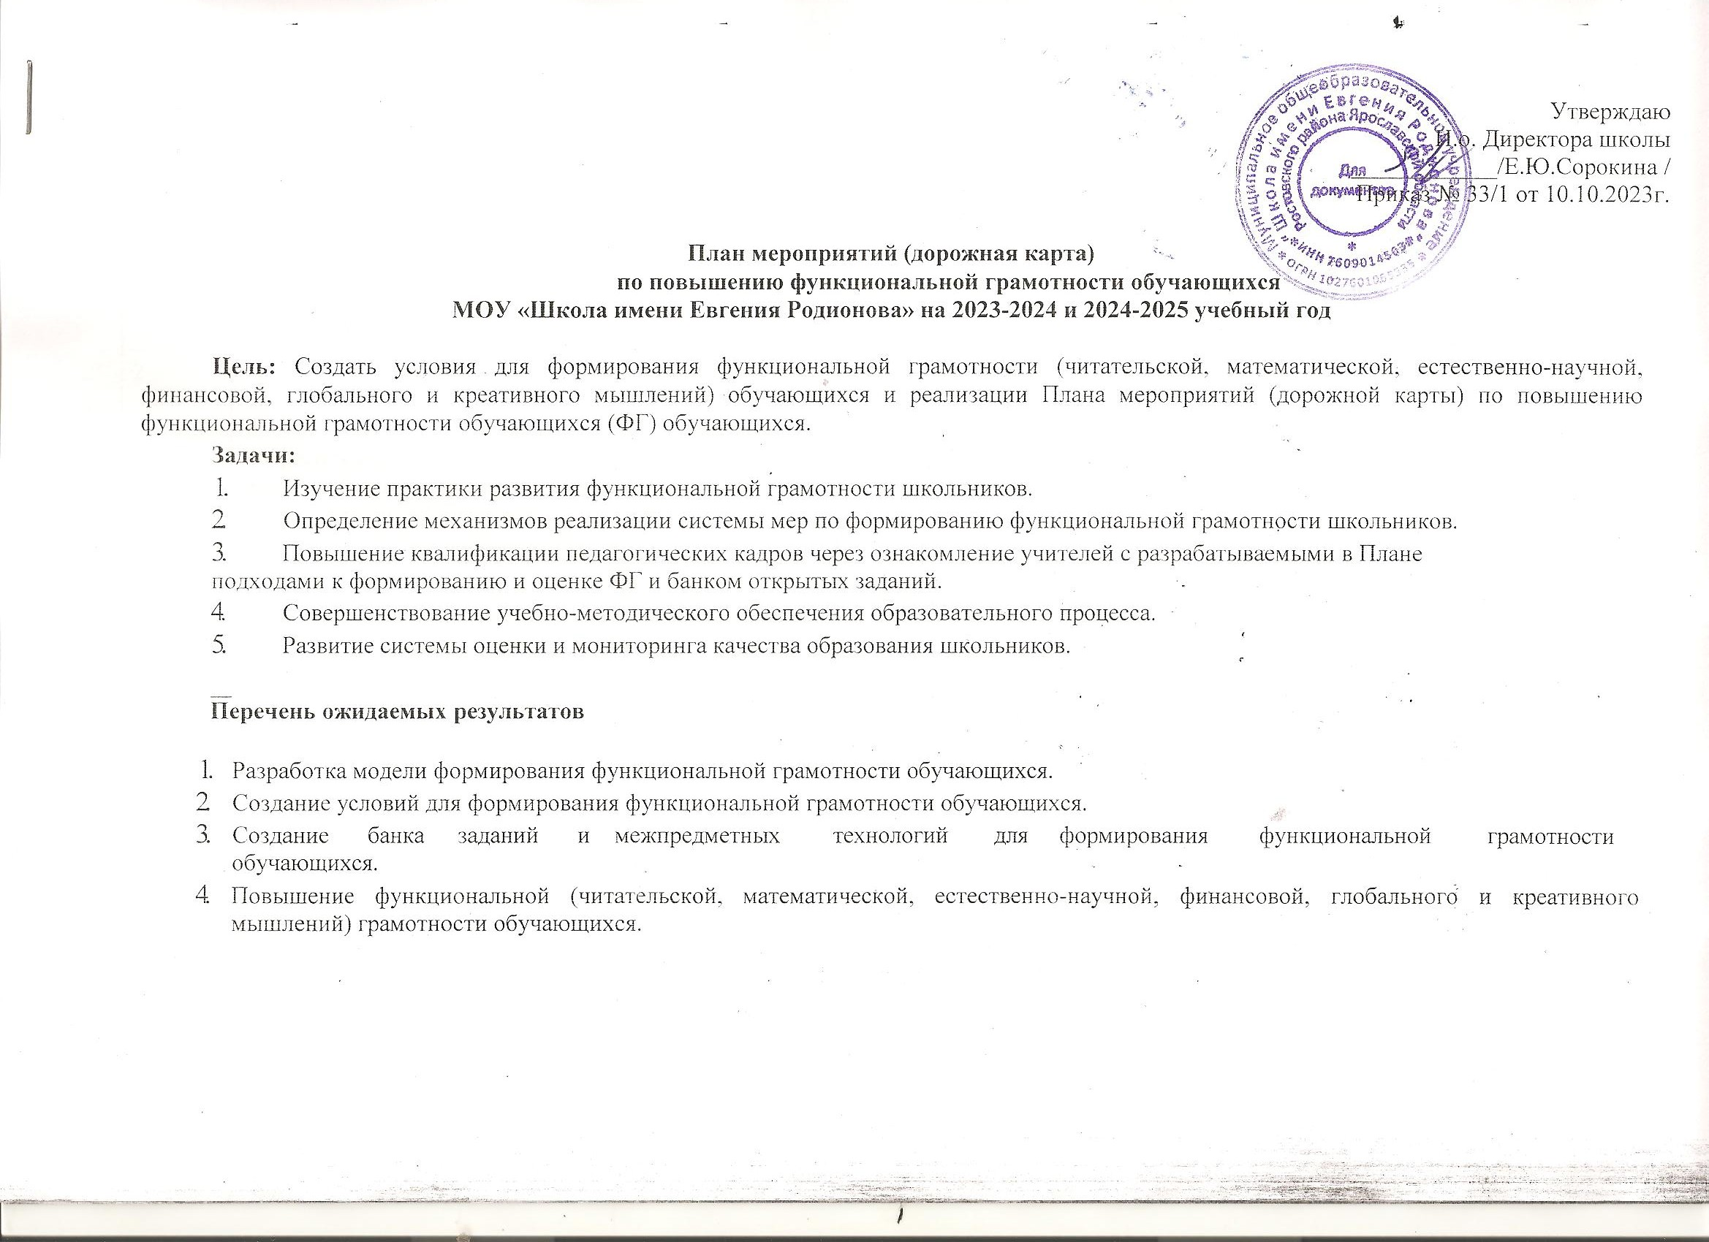

№ п\п | Наименование мероприятия | Сроки реализации | Ответственные | Ожидаемыйрезультат
 | Организационно-управленческая деятельность
1 | Издание приказа о разработке плана мероприятий, направленных на повышение функциональной грамотности обучающихся | Сорокина Е.Ю., и.о. директора школы | Октябрь 2023 | Приказ о разработке плана мероприятий, направленных на повышение функциональной грамотности обучающихся в МОУ  «Школа имени Евгения Родионова»
2 | Актуализация информационно-справочного раздела на сайте ОО | Сорокина Е.Ю., и.о. директора школы | Октябрь-ноябрь | Информирование всех участников образовательных отношений
3 | Корректировка локальных актов, обеспечивающих реализацию плана по формированию функциональной грамотности обучающихся в школе | Сорокина Е.Ю., замдиректора по УВР | Сентябрь-октябрь | Сформирован пакет утвержденных локальных актов
4 | Включение в план внеурочной деятельности учебных курсов, направленных на формирование функциональной грамотности | Сорокина Е.Ю., замдиректора по УВР | Сентябрь-октябрь | Курсы по функциональной грамотности включены в планы внеурочной деятельности ООП НОО, ООО, СОО
5 | Включение в график оценочных процедур на учебный год оценочных процедур для оценки функциональной грамотности, предусмотренные ФОП ООО и ФОП соо | Сорокина Е.Ю., замдиректора по УВР | Сентябрь 2023, сентябрь 2024 | Включены оценочные процедуры: для проверки читательской, математической и естественно- научной грамотности
6 | Рассмотрение вопросов формирования и оценки функциональной грамотности обучающихся на совещаниях | Сорокина Е.Ю., замдиректора по УВР | В течение года | Выступления на совещаниях не менее 1 раза в 2 месяца
7 | Участие в семинарах, вебинарах  по подходам  к формированию функциональной грамотности |  | В течение года | Приняли участие в семинарах, вебинарах, повышение профессиональной компетентности по вопросам ФГ
8 | Создание таблицы для мониторинга работы педагогов с банком заданий по функциональной грамотности. Регулярное внесение информации по  количеству учителей, использующих за отчетный период материалы банка заданий по ФГ | Сорокина Е.Ю., замдиректора по УВР | В течение года | Обсуждение результатов на педагогических совещаниях, МО
9 | Обеспечение возможности включения в рабочую программу воспитания элементов, направленных на формирование функциональной грамотности | Сорокина Е.Ю., замдиректора по УВР | Сентябрь 2023 | Программа воспитания содержат  элементы по формированию  функциональной грамотности
 | Организация методической поддержки учителям и образовательным организациям
10 | Ознакомление и реализация методических рекомендаций по внедрению в учебный процесс заданий для оценки функциональной грамотности с использованием материалов из открытого электронного банка заданий, разработанных Институтом стратегии развития образования | Таланова И.Б., замдиректора по МР | В 1  четверти  2023 и  далее в  течение уч.  года | Методические рекомендации направлены в ОО, учителя ознакомлены с ними на заданиях школьных МО, рекомендации учитываются в работе учителей
11 | Методический семинар-практикум «Формирование функциональной грамотности как основное условие интеграции учащихся в современном мире» | Таланова И.Б., замдиректора по МР | Муниципальные методические объединения (в течение уч.года) | Учителя обменялись опытом реализации содержания и форм работы для формирования функциональной грамотности
12 | Педагогический совет «Применение новыхподходов в обучении дляформирования функциональнойграмотности» | Таланова И.Б., замдиректора по МР | Январь 2024 | Учителя обменялись опытом реализации содержания и форм работы для формирования функциональной грамотности
13 | Участие в проведении дней функциональной грамотности на базе школ района | Сорокина Е.Ю., замдиректора по УВР | В течение уч.года | Распространение лучших практик по  формированию функциональной  грамотности
14 | Организация педагогического наставничества по  вопросам формирований функциональной грамотности  обучающихся ("учитель - учитель") |  | В течение уч.года | Повышение профессионального  потенциала в вопросах формирования и  оценки функциональной грамотности
15 | Направление педагогов на курсы повышения квалификации изучению методологии формирования ФГ | Таланова И.Б., замдиректора по МР | В течение года | Повышения уровня квалификации  педагогов
16 | Обобщение инновационного опыта педагогов школы и представление опыта на заседаниях методических объединений | Таланова И.Б., замдиректора по МР | В течение года | Представление лучшие педагогические практики по формированию функциональной грамотности: обучающихся в урочной и внеурочной деятельности
17 | Участие в Международной интернет-конференции  «Тенденции развития навыков XXI века: современное состояние, проблемы, перспективы» | Таланова И.Б., замдиректора по МР | Ноябрь  2023 | Знакомство с лучшими педагогическими  практиками по формированию  функциональной грамотности
18 | Формирование комплекса программ дополнительного  образования обучающихся, направленных на формирование функциональных грамотностей обучающихся | Сорокина Е.Ю., замдиректора по УВР | Сентябрь 2023 сентябрь 2024 | Разработаны программыдополнительного  образования обучающихся, направленные на формирование функциональных грамотностей обучающихся
19 | Муниципальная научно-практическая конференция  «Инновационная деятельность педагога - ресурс обновления системы образования» | Таланова И.Б., замдиректора по МР | Февраль  2025г | Приняли участие педагогические  работники школ
 | Организация работы по подготовке и проведению оценочных процедур по формированию функциональной грамотности
20 | Обеспечение прохождения обучающимися входной диагностики на федеральной платформеЬПрз://1ц.гейЬ.ес1и.ги/с целью определения уровня сформированности функциональных грамотностей | Сорокина Е.Ю., замдиректора по УВР | Сентябрь-октябрь 2023 | Организовано проведение входных диагностических работ, проведен анализ результатов
21 | Внедрение в учебный процесс практико- ориентированных заданий для оценки  функциональной грамотности | педагоги | постоянно | В рабочие программы учителей включены  задания по функциональной грамотности
22 | Участие в интерактивном  командном турнире по функциональной  грамотности для 5-7 классов внутри педагогических сообществ и на муниципальном уровне | Сорокина Е.Ю., замдиректора по УВР | Март 2024 | Повышение интереса к выполнению заданий по ФГ
23 | Ознакомление с инструментарием по оценке  функциональной грамотности обучающихся,  освоивших ООН, ООО, (читательская грамотность,  естественнонаучная грамотность, математическая  грамотность | Сорокина Е.Ю., замдиректора по УВР | По мере разработки | Ознакомлены с инструментариями по  оценке функциональной грамотности обучающихся, освоивших НОО и ООО
24 | Ознакомление с инструментарием по оценке функциональной грамотности обучающихся, освоивших образовательную программу основного общего образования (читательская грамотность,  естественнонаучная грамотность, математическая грамотность) | Сорокина Е.Ю., замдиректора по УВР | По мере разработки | Ознакомлены с инструментариями по оценке функциональной грамотности  обучающихся, освоивших образовательную программу основного общего образования
25 | Ознакомление с аналитическими материалами и адресными рекомендациями по результатам  проведения региональных диагностических работ по  оценке функциональной грамотности обучающихся, освоивших образовательные программы начального, основного и среднего общего образования,  разработанными ЦОиККО | Сорокина Е.Ю., замдиректора по УВР | По мере опубликования | Изучены аналитические материалы и адресные рекомендации по результатам проведения региональных диагностических работ по оценке функциональной грамотности обучающихся
26 | Участие обучающихся в мероприятиях по финансовой грамотности:  - онлайн-уроки;  олимпиада по финансовой грамотности  - неделя финансовой грамотности | Таланова И.Б., замдиректора по МР | По региональному и  всероссийскому плану | Подведены итоги участия в мероприятиях
27 | Проведение марафона открытых уроков и учебных занятий по формированию функциональной грамотности обучающихся | Педагоги | Декабрь- март | Направление лучших разработок на региональный фестиваль лучших практик
28 | Проведение математических игр в 4 классе в соответствии с планом реализации регионального проекта «Ярославской математической школы» | Таланова И.Б., замдиректора по МР | Январь-март | отчет
29 | Проведение проектных дней по защите проектов и исследовательских работ учащимися 1-4. 5-8 классов | Таланова И.Б., замдиректора по МР | Январь- март 2023 года | Произведена защита проектов и учебно-исследовательских работ, сформирована ФГ
30 | Проведение аттестационных дней по защите индивидуальных проектов в 9-11 классах | Сорокина Е.Ю., замдиректора по УВР  Таланова И.Б., замдиректора по МР | Декабрь, апрель 2022-2023 уч.г. | Произведена защита проектов и учебно-исследовательских работ, сформирована ФГ
31 | Посещение и анализ учебных занятий в целях оценки подходов к проектированию метапредметного содержания и формированию функциональной грамотности обучающихся | Сорокина Е.Ю., замдиректора по УВР  Таланова И.Б., замдиректора по МР | В течение учебного года

